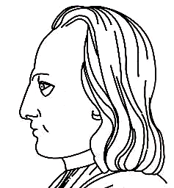
ISTITUTO STATALE D'ARTE "Mario Dei Fiori"- 65017 Penne-Pescara Prof. Elio Fragassi

Testi dei quesiti a trattazione grafica
Per le discipline di Disegno geometrico e Geometria descrittiva

N | Quesiti
1 | Rappresentare la tipologia del punto nei quattro diedri e definire la corrispondente espressione sintetica.
2 | Definisci la rappresentazione di due triangoli omologhi e di due triangoli affini e di due triangoli omotetici.
3 | Rappresentare la tipologia della retta nel primo diedro e definire la corrispondente espressione sintetica
4 | Elenca e descrivi gli elementi geometrici rappresentativi del punto, della retta e del piano.
5 | Rappresentare la proiezione di un triangolo qualunque collocato nel ID con due vertici uniti a π₁ ed il terzo unito a π₂.
6
7
8
9
10
11
12
13
14
15
16
17
18
19
20
21
22
23

